WOJEWÓDZKI URZĄD PRACY W OPOLU

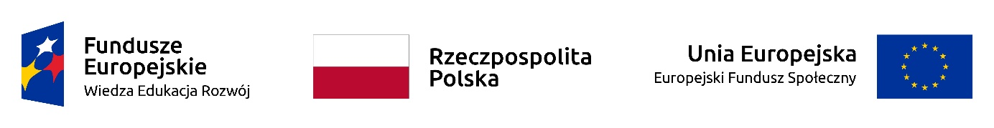
Lista projektów wybranych do dofinansowania w ramach I rundy konkursu otwartego nr POWR.01.02.01-IP.19-16-001/18

L.p. | Numer wniosku | Nazwa wnioskodawcy | Tytuł projektu | Siedziba | Kwota  wnioskowanego  dofinansowania – po negocjacjach | Wartość  całkowita  projektu – po negocjacjach | Średnia przyznanych punktów | Wynik oceny
1. | WND-POWR.01.02.01-16-1K12/18-01 | Centrum Innowacyjnego Biznesu Tomasz Osak | NEED zamiast NEET - Opolskie! | Szczecin | 805 089,85 | 847 463,00 | 115 | Pozytywny  (wybrany do dofinansowania)
2. | WND-POWR.01.02.01-16-1K08/18-01 | Humaneo | Nowa ścieżka zawodowa | Nowy Sącz | 860 801,93 | 906 107,30 | 112 | Pozytywny  (wybrany do dofinansowania)
3. | WND-POWR.01.02.01-16-1K07/18-01 | Europejskie Centrum Edukacyjne - Europäisches Bildungszentrum sp. z o.o. | Inwestycja w siebie 2 | Opole | 708 062,00 | 745 487,00 | 110,5 | Pozytywny  (wybrany do dofinansowania)
4. | WND-POWR.01.02.01-16-1K02/18-01 | PROGRES Szymon Artwik | 3S #szkolenia #staże #sukces | Skorochów | 593 655,00 | 624 900,00 | 107,5 | Pozytywny  (wybrany do dofinansowania)
5. | WND-POWR.01.02.01-16-1K06/18-01 | PROFESJA CAZ sp. z o.o. | Opolska Agencja Pracy - program wsparcia młodych niepełnosprawnych | Poznań | 927 466,56 | 976 281,56 | 107 | Pozytywny  (wybrany do dofinansowania)
6. | WND-POWR.01.02.01-16-1K09/18-01 | Inventum Sp. z o.o. | Aktywizujemy młodych! | Nowy Sącz | 966 849,91 | 1 017 736,75 | 101 | Pozytywny  (wybrany do dofinansowania)
7. | WND-POWR.01.02.01-16-1K05/18-01 | Stowarzyszenie Aktywnego Wspierania Gospodarki | Aktywna młodzież na opolskim rynku pracy | Wrocław | 1 860 893,22 | 1 958 834,97 | 95,5 | Pozytywny  (wybrany do dofinansowania)
8. | WND-POWR.01.02.01-16-1K01/18-01 | GRUPA CARGO Spółka z ograniczoną odpowiedzialnością Spółka komandytowa | Wybierz sam! | Jaworzno | 617 554,35 | 650 062,50 | 94,5 | Pozytywny  (wybrany do dofinansowania)
9. | WND-POWR.01.02.01-16-1K13/18-01 | Forbis sp. z o.o. | Bilet na staż | Strzelce Opolskie | 863 347,17 | 908 786,50 | 83,5 | Pozytywny  (wybrany do dofinansowania)

Sporządziła dn. 28.06.2018 r.:
Z-ca Przewodniczącego Komisji
wykonująca jednocześnie zadania Sekretarza Komisji

…………………………………
Z-c Przewodniczącego Komisji Oceny Projektów

Zatwierdził:
Przewodniczący Komisji Oceny Projektów
Dyrektor Wojewódzkiego Urzędu Pracy w Opolu
dn. 28.06.2018 r.:

……………………………………….

